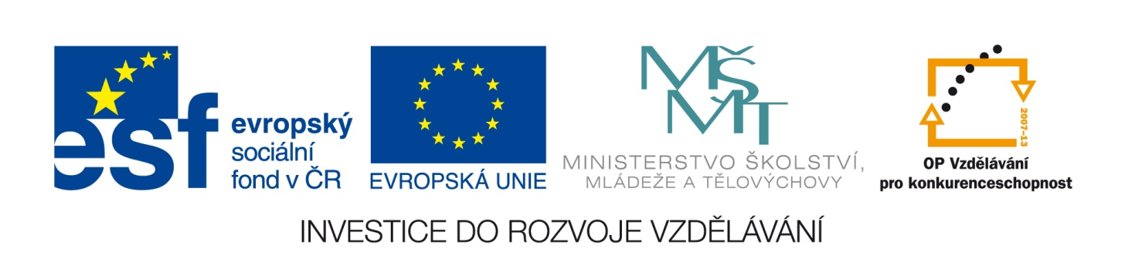Výzva k podání nabídek

na zakázku malého rozsahu na dodávky zadanou v souladu s Příručkou pro základní školy– žadatele a příjemce 1.4 Operačního programu Vzdělávání pro konkurenceschopnost; se Směrnicí č. 1/2013 Rady Plzeňského kraje

|  |  |
| --- | --- |
| **Číslo zakázky:** | C/13/631 |
| **Název programu:** | Operační program Vzdělávání pro konkurenceschopnost |
| **Registrační číslo projektu** | CZ.1.07/1.4.00/21.3772 |
| **Název projektu:** | Neslyším, ale rozumím |
| **Název veřejné zakázky:** | „Dodávka ICT a souvisejících služeb“ |
| **Předmět veřejné zakázky:** | Dodávka |
| **Datum vyhlášení veřejné zakázky:** | 31.5.2013 |
| **Název zadavatele:** | Základní škola a Mateřská škola pro sluchově postižené, Plzeň, Mohylová 90 |
| **Adresa sídla zadavatele:** | Mohylová 90, 31200 Plzeň |
| **Osoba oprávněná jednat jménem zadavatele:** | Mgr. Jiří Pouska, ředitel školy  Telefon: +420 378609939  E-mail: reditel@sluchpost-plzen.cz |
| **IČO zadavatele:** | 49778153 |
| **Kontaktní osoba zadavatele:** | Mgr. Jiří Pouska, ředitel školy  Telefon: +420 378609939  E-mail: reditel@sluchpost-plzen.cz |
| **Lhůta pro podávání nabídek:** | Do 13.6.2013 do 8:30 hodin |
| **Popis předmětu zakázky:** | Předmětem veřejné zakázky je kompletní dodávka a s ní spojené služby v rozsahu: 10 uživatelských pracovišť, 9 notebooků, 3 televize, 3 DVD přehrávače, 2 projektory a 2 vizualizéry. |
| **Předpokládaná hodnota zakázky:** | 390 000,- Kč bez DPH |
| **Typ zakázky** | Zakázka malého rozsahu. Veřejná zakázka není zadána podle zákona č. 137/2006 Sb., o veřejných zakázkách, ve znění pozdějších předpisů. |
| **Lhůta dodání** | Plnění bude probíhat ve dvou fázích:   * I. fáze dodávky bude zahrnovat: 9 notebooků, 3 televize, 3 DVD přehrávače, 2 projektory a 2 vizualizéry   Předpokládaná doba plnění: nejpozději do 10.7.2013.   * II. fáze dodávky bude zahrnovat: 10 uživatelských pracovišť   Předpokládaná doba plnění: 6-14 měsíců od realizace první fáze dodávky, dle podmínek projektu EU Peníze školám. |
| **Místo pro podávání nabídek**: | Sídlo zadavatele: Mohylová 90, 31200 Plzeň |
| **Hodnotící kritérium**: | Celková nabídková cena bez DPH – váha 100%  Zadavatel využije jako prostředek hodnocení elektronickou aukci.  Po otevření obálek s nabídkami proběhne předběžné posouzení a hodnocení nabídek. Nevyřazené nabídky postoupí do dalšího kola hodnocení, což je elektronická aukce, kde budou mít dodavatelé možnost snižovat své nabídky. |
| **Požadavek na uvedení kontaktní osoby uchazeče**: | Uchazeč ve své nabídce uvede kontaktní osobu ve věci zakázky, její telefon a e-mailovou adresu. |
| **Požadavek na písemnou formu nabídky:** | Nabídka musí být vyhotovena a zadavateli doručena buď v listinné nebo elektronické podobě v písemné formě a českém jazyce.  Pokud uchazeč podává nabídku v elektronické podobě, učiní tak prostřednictvím elektronického nástroje E-ZAK (<https://ezak.cnpk.cz>) na příslušném profilu této veřejné zakázky https://ezak.cnpk.cz/profile_display_36.html, a to po předchozí registraci. |
| **Další podmínky pro plnění zakázky:** | Zadavatel požaduje předložit čestné prohlášení uchazeče, že jako subjekt předkládající nabídku se nepodílel na přípravě nebo zadání předmětného výběrového řízení.  Podrobná specifikace údajů uvedených ve výzvě k podání nabídek a další podmínky pro vyhotovení nabídky a plnění veřejné zakázky jsou uvedeny v samostatné zadávací dokumentaci. Zadávací dokumentaci si můžete vyžádat od kontaktní osoby zadavatele. |
| **Další podmínky zadavatele:** | Zadavatel si vyhrazuje právo výběrové řízení kdykoli v jeho průběhu zrušit, nejpozději však do uzavření smlouvy. Zadavatel není povinen sdělit uchazečům důvod zrušení výběrového řízení.  Nabídky budou otevřeny bez účasti uchazečů.  Zadavatel uveřejní oznámení o výběru nejvhodnější nabídky a případné oznámení o vyřazení nabídky do 5 pracovních dnů od příslušného rozhodnutí na profilu zadavatele. V takovém případě se oznámení o výběru nejvhodnější nabídky a případné oznámení o vyřazení nabídky považuje za doručené všem dotčeným uchazečům okamžikem uveřejnění na profilu zadavatele https://ezak.cnpk.cz/profile_display_36.html |
| **Elektronická aukce:** | Po předběžném posouzení a hodnocení nabídek z hlediska kvalifikace a požadavků zadavatele podle předložených dokumentů a nabízených cen bude vypsána elektronická aukce, ke které budou vyzváni všichni uchazeči, kteří nebudou vyloučeni za zadávacího řízení v předběžném posouzení nabídek.  Výzvu k elektronické aukci obdrží pověřené osoby za přizvané dodavatele, jejichž nabídky nebyly vyloučeny, prostřednictvím elektronického nástroje EZAK a prostřednictvím emailu, a to nejpozději 48 hodin před začátkem vlastní elektronické aukce.  Více informací o elektronické aukci je obsaženo v Zadávací dokumentaci, kterou si můžete vyžádat od kontaktní osoby zadavatele. |

V Plzni dne

Mgr. Jiří Pouska, ředitel školy